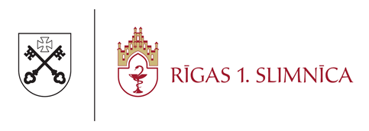

LĒMUMS
(informācijas apkopojums)

Iepirkuma nosaukums: | Dometic ledusskapju un saldētavu remontdarbi un apkalpošana
Iepirkuma veids | Iepirkums precēm un pakalpojumiem no 600 līdz 9999 EUR (bez PVN)  vai būvdarbiem no 600 līdz 19999 EUR (bez PVN)
Identifikācijas Nr. | R1S 2024/126-iep
Lēmuma pieņemšanas datums | 17.12.2024.
Pretendentu nosaukumi un līgumcenas | Pretendents | Piedāvātā cena EUR bez PVN
Pretendentu nosaukumi un līgumcenas | SIA “PROLUX” | 1 045,00
Noraidītie pretendenti un noraidīšanas iemesli | –
Piedāvājuma izvēles kritērijs | Zemākā cena un atbilstība Tehniskās specifikācijas prasībām.
Pasūtītājs nolemj slēgt līgumu ar: | SIA “PROLUX”, līguma kopējā summa- 3 000,00 EUR bez PVN.

Iepirkuma atbildīgā persona K. Baltacis

